Základní škola a Mateřská škola Dobrá Voda u Českých Budějovic,
Na Vyhlídce 6, 373 16 Dobrá Voda u Českých Budějovic

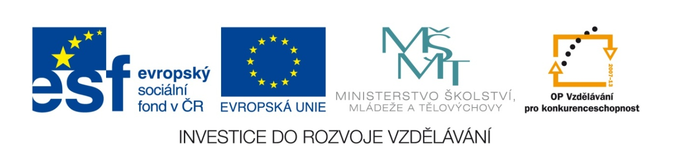

EU PENÍZE ŠKOLÁM
Zlepšení podmínek pro vzdělávání na základních školách Operačního programu
Vzdělávání pro konkurenceschopnost

Číslo a název klíčové aktivity: I/2 Inovace a zkvalitnění výuky směřující k rozvoji čtenářské a informační gramotnosti
Číslo DUM: VY_12_INOVACE_Prv.2.54
Jméno autora: Mgr. Marcela Vančurová
Datum (období) vytvoření DUM: 4.2. 2014
Ročník: 2.
Vzdělávací oblast: Člověk a jeho svět
Vzdělávací obor: Prvouka
Klíčová slova: Nemoc, zdravý životní styl, telefonní čísla složek
záchranného systému.
Anotace: Žáci hledají ve skrývačkách názvy nemocí. Rozhodu-
jí, zda souhlasí s větami o zdravém životním stylu.
Druh učebního materiálu: Pracovní list
Očekávaný výstup: Žák zná rozdíl mezi nemocí a úrazem. Ví, jak v různých
typech situací přivolat pomoc.

Člověk a zdraví

- Najdi ve skrývačkách názvy nemocí . ( Luští se tak, že se připojí první
slabika slova k poslední slabice předchozího slova.)

- Starý malíř vystavoval obrazy. -----------------------------
- Je to past nebo lest? ----------------------------
- Je liška šelma? --------------------------
- Úpa lenivě teče mezi břehy. -----------------------------

2. ANO nebo NE ? Rozhodni, zda s větami souhlasíš nebo ne. V tabulce pak vybarvi odpovídající políčka.
 | ANO | NE
Myjeme si ruce před jídlem. | O | E
Pravidelně sportujeme. | své | tvou
Celé dny sedím u počítače. | nemoc | zdraví
Jíme nezralé ovoce. | budeme | musíme
K zubaři chodím pouze, když mě bolí zub. | pořád | stále
Ráno a večer si čistíme zuby. | pečovat. | starat.

TAJENKA: …………………………………………………………………………………
- Umíš si přivolat pomoc? Napiš telefonní čísla:

Záchranná služba ………… Hasiči ……….. Policie …………

ŘEŠENÍ:
1.Najdi ve skrývačkách názvy nemocí . ( Luští se tak, že se připojí první
slabika slova k poslední slabice předchozího slova.)

- Starý malíř vystavoval obraz. ( rýma)
- Je to past nebo lest? ( bolest)
- Je liška šelma? ( kašel)
- Úpa lenivě teče mezi břehy. ( úpal)

2. ANO nebo NE ? Rozhodni, zda s větami souhlasíš nebo ne. V tabulce pak vybarvi odpovídající políčka.
 | ANO | NE
Myjeme si ruce před jídlem. | O | E
Pravidelně sportujeme. | své | tvou
Celé dny sedím u počítače. | nemoc | zdraví
Jíme nezralé ovoce. | budeme | musíme
K zubaři chodím pouze, když mě bolí zub. | pořád | stále
Ráno a večer si čistíme zuby. | pečovat. | starat.

TAJENKA: O své zdraví musíme stále pečovat

